ИСТОРИЯ КАЗАХСТАНА

Тема: Восстание казахов в 1836-1838 годах в Букеевской Орде (причины, основные этапы и сражения)

Инструкция: Вам предлагаются задания с одним правильным ответом из
четырех предложенных.

1.В 1836–1838 годах восстание произошло
A) в Старшем жузе
B) в Среднем жузе
C) в Бокеевском ханстве
D) в районе Сырдарьи
2.В 2003 году ЮНЕСКО отметило 200-летие известного казахского батырa и поэта
A) Ж. Нурмухамедулы
B) М. Отемисулы
C) Е. Котирбарулы
D) С. Датулы
3.Главная причина восстания 1836–1838 гг.:
A) Смерть Кенесары Касымулы
B) Недостаток земли из-за колониальной политики
C) Поражение России в Крымской войне
D) Поражение восстания Сырыма Датулы
4.Сподвижник Исатая Тайманова:
A) Касым султан
B) Саржан Касымов
C) Махамбет Утемисов
D) Абылай хан
5.Крупное сражение восставших в Букеевском ханстве произошло:
A) у Тастобе
B) у Акбулак
C) у Майтобе
D) в Приаралье
6. Исатай Тайманов погиб:
A) 1836
B) 1837
C) 1838
D) 1839
7. «Шаруа» в казахском обществе:
A) торговцы
B) крестьяне-скотоводы
C) чиновники
D) сборщики налогов
8.Причина перехода И. Тайманулы в Iшкi Орда в 1808 г.
A) Давление Хивинского ханства
B) Голод на левом берегу Жайыка
C) Борьба султанов за власть в Средней Жузе
D) Деспотизм хана Нуралы
9.Историческое значение восстания под руководством И. Тайманулы и М. Отемисулы
A) Прекратились нападения хивинцев
B) Уменьшены сборы налогов с населения
C) Введена военная повинность
D) Расформирован отряд Оренбургских казаков
10.Сходство восстаний под руководством И. Тайманулы и С. Датулы
A) Охватывало территорию Средней Жузы
B) Было направлено против среднеазиатских государств
C) Борьба велась как против власти хана, так и против правительства
D) Использовались артиллерийские орудия

Инструкция: Вам будет предоставлено тестовое задание, в котором необходимо выбрать один правильный ответ из четырёх предложенных, исходя из карты и собственных знаний.
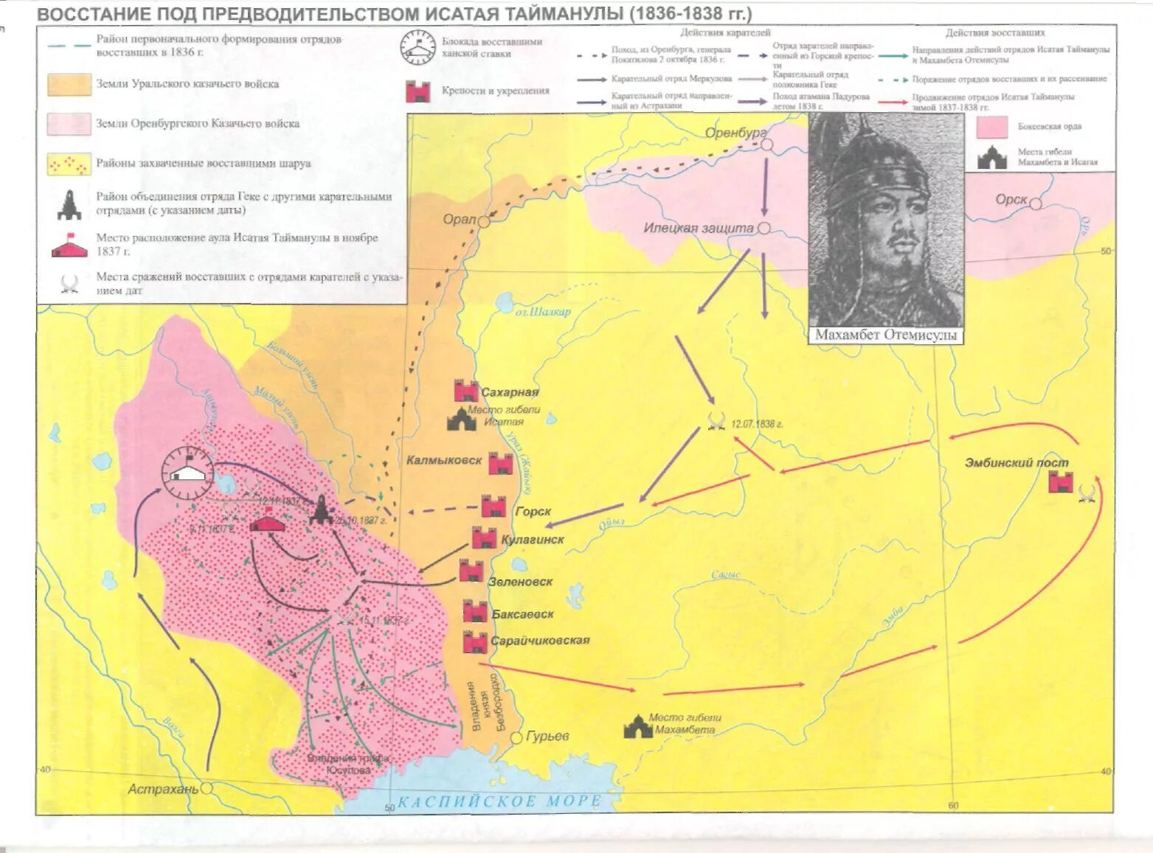

11. Основные события восстания происходили на территории:
A) Жетысу
B) Букеевская Орда (Западный Казахстан)
C) Центральный Казахстан
D) Южный Казахстан
12.Центр восстания Исатая Тайманова:
A) Актау
B) Жанакала
C) Суяб
D) Кулан
13.Решающее сражение восставших с царскими войсками произошло:
A) у реки Акбулак
B) у реки Илек
C) у озера Балхаш
D) в реки Талас
14.Отряды Махамбета Утемисова после гибели Исатая действовали на территории:
A) Жетысу
B) Приуралье
C) Средний жуз
D) Восточный Казахстан
15.15 ноября 1837 года состоялось кровопролитное сражение между восставшими и карательными отрядами в Бокейской Орде
A) Аягоз
B) Аңыракай
C) Тастобе
D) Карасыр
Инструкция: Вам будет предоставлено тестовое задание, в котором необходимо выбрать один правильный ответ из четырёх предложенных, исходя из вашего контекста и собственных знаний.

«Я жил в Букеевской Орде, когда над нашими аулами поднимались первые чёрные тучи. Земли стало не хватать, степь делили между богатыми и ханскими приближёнными. Тогда наш батыр Исатай и акын Махамбет собрали народ и вышли против несправедливости. Сначала удача была на нашей стороне – мы изгнали сборщиков налогов и захватили ханские ставки.
Но вскоре пришли царские войска, и у реки Акбулак Исатай пал в битве.
Махамбет продолжал дело друга, воспевая свободу в своих песнях.
Мы проиграли, но память о них живёт в каждом казахском сердце…».
16.Главной причиной восстания, по словам очевидца было:
A) запрещение религии
B) несправедливое разделение земель
C) введение светского образования
D) введение новых налогов
17.Известный батыр и старшын, жил 1791–1838 гг.
A) Ж. Нурмухамедулы
B) Е. Котибарулы
C) И. Тайманулы
D) Т. Казангапулы
18. Исатай Тайманов погиб:
A) у реки Илек
B) у реки Акбулак
C) у Актау
D) у Балхаша
19.Русский писатель и этнограф, хорошо знавший Махамбета Отемисулы
A) А.Григорьев
B) В.И. Даль
C) В7Васильев
D) Ш. Уалиханов
20.Известный батыр и поэт, жил в 1803–1846 гг.
A) М. Отемисулы
B) С. Датулы
C) Е. Котирбарулы
D) Ж. Нурмухамедулы

ТЕСТ ПО ИСТОРИИ КАЗАХСТАНА ЗАВЕРШЕН

